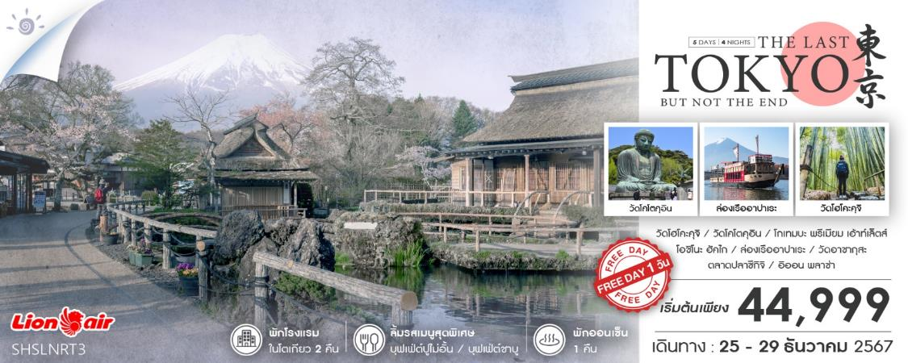

|  |  |  |  |  |  |
| --- | --- | --- | --- | --- | --- |
| **วันที่** | **กำหนดการ** | **เช้า** | **เที่ยง** | **เย็น** | **โรงแรม** |
| **1** | **กรุงเทพฯ (ดอนเมือง) – สนามบินนาริตะ (SL394 : 06.25-16.15) – เมืองนาริตะ** **\*\*แวะพักที่สนามบินเถาหยวน 1 ชั่วโมง\*\*** | ✈ | ✈ | 🍽 | **WELCO HOTEL**  **หรือเทียบเท่า** |
| **2** | **เมืองคามาคุระ – วัดโฮโคะคุจิ – วัดโคโตคุอิน – โกเทมบะ พรีเมียม เอ้าท์เล็ตส์** | 🍽 | 🍽 | 🍽 | **HOTEL JUST ONE**  **หรือเทียบเท่า** |
| **3** | **โอชิโนะ ฮัคไก – ล่องเรืออาปาเระ – โตเกียว – วัดอาซากุสะ** | 🍽 | 🍽 | 🍽 | **OURS INN HANKYU**  **หรือเทียบเท่า** |
| **4** | **อิสระท่องเที่ยวและช้อปปิ้ง (ไม่รวมค่าเดินทาง)** | 🍽 | X | X | **OURS INN HANKYU**  **หรือเทียบเท่า** |
| **5** | **ตลาดปลาซึกิจิ – เมืองนาริตะ – อิออน พลาซ่า – สนามบินนาริตะ – กรุงเทพฯ (ดอนเมือง) (SL395 : 17.15-00.20+1)****\*\*แวะพักที่สนามบินเถาหยวน 1 ชั่วโมง\*\*** | 🍽 | 🍽 | X |  |
| **\*\*\* กรุณาเตรียมค่าทิปไกด์และคนขับรถ จำนวน 1,500 บาท \*\*\*** | | | | | |

**✰✰✰ไฮไลท์ของการท่องเที่ยวทริปนี้✰✰✰**

**⏩สักการะพระใหญ่ไดบุทสึ ที่วัดโคโตคุอิน**

**⏩ช้อปปิ้งโกเทมบะ อย่างจุใจ เต็มเวลา**

**⏩หมู่บ้านโอชิโนะฮัคไก หมู่บ้านน้ำใสศักดิ์สิทธิ์**

**⏩ล่องเรือกลางทะเลสาบคาวากุชิโกะ**

**⏩วัดโฮโคะคุจิ ป่าไผ่แห่งคามาคุระ**

**⏩พักออนเซ็น 1 คืน พักในโตเกียว 2 คืน // อาหาร : บุฟเฟ่ต์ขาปูไม่อั้น บุฟเฟ่ต์ชาบู**

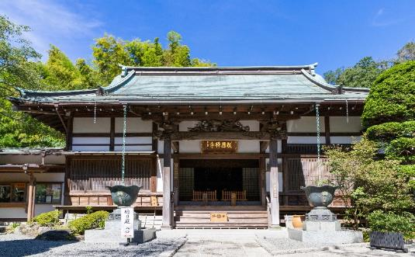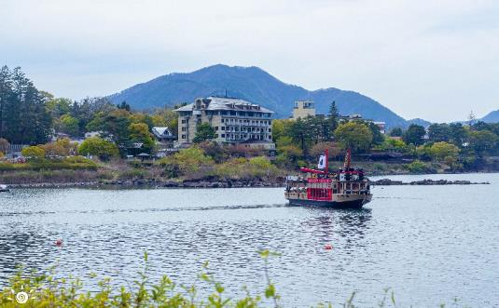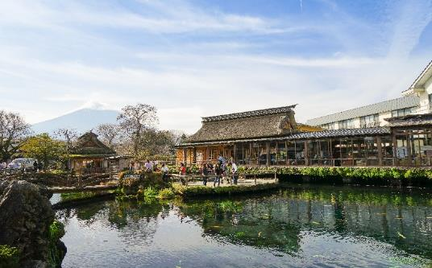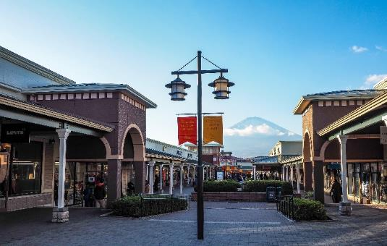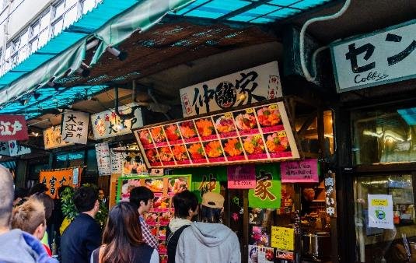

**วัดโฮโคะคุจิ ป่าไผ่แห่งคามาคุระ**

**ล่องเรือกลางทะเลสาบคาวากุชิโกะ**

**โอชิโนะ ฮัคไก หมู่บ้านน้ำใสศักดิ์สิทธิ์**

**ตลาดปลาที่มีชื่อเสียงของคนญี่ปุ่น**

**ช้อปปิ้งจุใจเต็มเวลา โกเทมบะ เอ้าท์เล็ตส์**

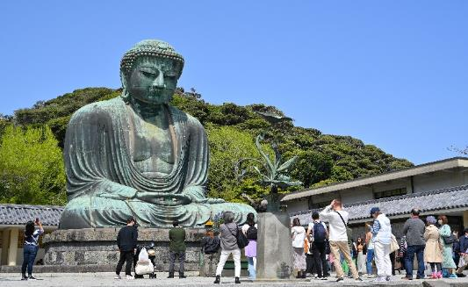

**สักการะพระใหญ่ไดบุทสึ**

**โปรแกรมการเดินทาง**

**วันแรก กรุงเทพฯ (ดอนเมือง) – สนามบินนาริตะ – เมืองนาริตะ**

**03.30 น.** 🗣**คณะพร้อมกันที่ ท่าอากาศยานดอนเมือง ณ อาคารผู้โดยสารระหว่างประเทศ อาคาร 1 ชั้น 3 เคาน์เตอร์เช็คอินสายการบิน THAI LION AIR (SL) โดยมีเจ้าหน้าที่ของบริษัทฯ คอยให้การต้อนรับและอำนวยความสะดวกในการเช็คอินและโหลดสัมภาระก่อนขึ้นเครื่อง**

**06.25 น.** ออกเดินทางสู่ **สนามบินนาริตะ** โดยสายการบิน **THAI LION AIR (SL) เที่ยวบินที่** **SL394✈**

***(บริการอาหารและเครื่องดื่มบนเครื่อง)***

***\*\*ให้ท่านได้พักผ่อนเปลี่ยนอิริยาบถ ภายในสนามบินเถาหยวน ประมาณ 1 ชั่วโมง\*\****

**\*\*สำคัญมาก !! ประเทศญี่ปุ่นไม่อนุญาตให้นำอาหารสดจำพวก เนื้อสัตว์ พืช ผัก ผลไม้ เข้าประเทศ หากฝ่าฝืนมีโทษปรับและจับ\*\***

**16.15 น.** เดินทางถึง **สนามบินนาริตะ** (เวลาท้องถิ่นเร็วกว่าไทย 2 ช.ม. กรุณาปรับนาฬิกาของท่านเป็นเวลาท้องถิ่นเพื่อสะดวกในการนัดหมาย) หลังผ่านพิธีการตรวจคนเข้าเมืองและศุลกากรเรียบร้อยแล้ว

นำท่านเดินทางสู่โรงแรมที่พัก

🛏 **พักที่ WELCO HOTEL หรือเทียบเท่า**

**ค่ำ** 🍽 **เชิญท่านอิสระเลือกซื้ออาหารค่ำตามอัธยาศัย (รับเงินสดที่ไกด์ 1,000 เยน / ท่าน)**

**วันที่สอง เมืองคามาคุระ – วัดโฮโคะคุจิ – วัดโคโตคุอิน – โกเทมบะ พรีเมียม เอ้าท์เล็ตส์**

**เช้า** 🍽 **รับประทานอาหารเช้า ณ ห้องอาหารโรงแรม**

นำท่านเดินทางสู่ **เมืองคามาคุระ** นำท่านสู่ดินแดนแห่งความสงบใจกลางเมือง ณ **วัดโฮโคะคุจิ** หรือ **“วัดสวนไผ่”** ท่านสามารถเลือกจิบชาเชียว **(ไม่ได้รวมค่าใช้จ่ายเมนูเครื่องดื่ม)** ในบรรยากาศแสนสดชื่น พร้อมชมเสน่ห์ท่ามกลางสวนไผ่สุดอลังการ

นำท่านสักการะ **พระไดบุทสึ (พระใหญ่แห่งเมืองคามาคุระ)** ณ **วัดโคโตคุอิน** เป็นเวลากว่า 700 ปี ที่องค์พระตั้งตระหง่านในสภาพเดิม ไม่เคยถูกทำลายแม้ผ่านทั้งพายุไต้ฝุ่น คลื่นยักษ์ และศึกสงคราม ชาวญี่ปุ่นจึงศรัทธาในความศักดิ์สิทธิ์และเป็นที่มาของการพรให้ประสบความสำเร็จต่างๆ

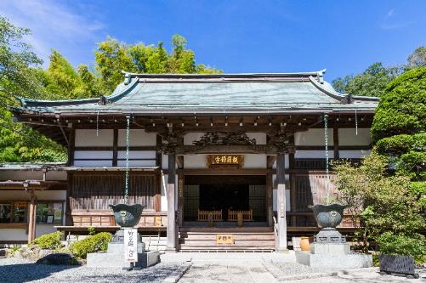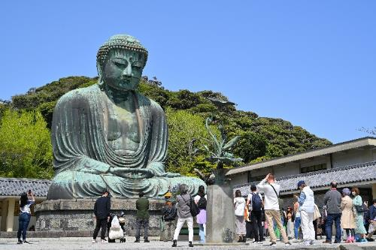

**เที่ยง** 🍽 **รับประทานอาหารกลางวันที่ภัตตาคาร**

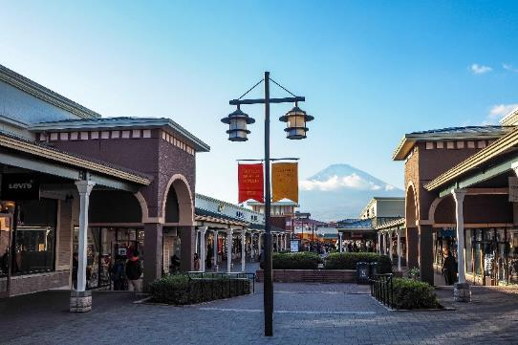**บ่าย** นำท่านอิสระช้อปปิ้ง **โกเทมบะ พรีเมียม** **เอ้าท์เล็ตส์** ที่รวบรวมสินค้าแบรนด์เนมดังระดับต้นๆ ทั่วโลกมาไว้ด้วยกัน ณ บริเวณ TOMEI EXPRESSWAY ที่เชื่อมระหว่าง เม้าท์ไฟฟูจิ-ฮาโกเน่ มหานครโตเกียว ช่วงช้อปกระหน่ำ! สินค้าปลอดภาษีหลากสไตล์ยี่ห้อดังเกือบ 200 แบรนด์ ไม่ว่าจะเป็นGUCCI, AMINI, PRADA, NIKE, DESILE, BALLY, COACH, GAP, HUGO BOSS, VERSACE, YVES SAINT LAURENT, RIVE GAUCHE หรือจะเป็นหมวดสินค้า INTIMATE APPAREL อาทิ KID BLUE, TRIUMPH หรือจะเป็นหมวด HOME FASHION, FRAGRANCE OUTLET ฯลฯ นอกจากนี้ยังมีหมวดสินค้าอื่นๆ อาทิเช่น รองเท้า กระเป๋า เสื้อผ้าเด็ก ซึ่งทุกชิ้นเป็นของแท้ราคาถูกพิเศษกว่าในห้างสรรพสินค้าที่รวบรวมไว้ในพื้นที่กว่า 400,000 ตารางฟุต นับได้ว่าเป็นสวรรค์ของทั้งนักช้อปชาวญี่ปุ่น และนักท่องเที่ยวผู้มาเยือนอย่างแท้จริง

🛏 **พักที่ HOTEL JUST ONE หรือเทียบเท่า**

**ค่ำ** 🍽 **รับประทานอาหารค่ำที่ห้องอาหารโรงแรม เมนูพิเศษ !! บุฟเฟ่ต์ขาปูไม่อั้น**

หลังรับประทานอาหารแล้วเชิญท่านพักผ่อนไปกับการแช่ **ออนเซ็น** น้ำแร่ธรรมชาติผ่านความร้อนใต้พิภพเพื่อผ่อนคลายความเมื่อยล้าเลือดลมเดินดีเสริมสุขภาพให้กระปรี้กระเปร่าผิวพรรณสดใสมีน้ำมีนวลช่วยระบบการเผาผลาญของร่างกายให้อยู่ในสภาพคงที่ความอัศจรรย์แห่งการอาบน้ำแร่แบบญี่ปุ่นนี่เองทำให้มีผู้กล่าวว่า **=> หากมาที่ญี่ปุ่นแล้วไม่ได้ลงอาบน้ำแร่ก็เหมือนกับว่าท่านมาไม่ถึงญี่ปุ่น !**

**วันที่สาม โอชิโนะ ฮัคไก – ล่องเรืออาปาเระ – โตเกียว – วัดอาซากุสะ**

**เช้า 🍽 รับประทานอาหารเช้า ณ ห้องอาหารโรงแรม**

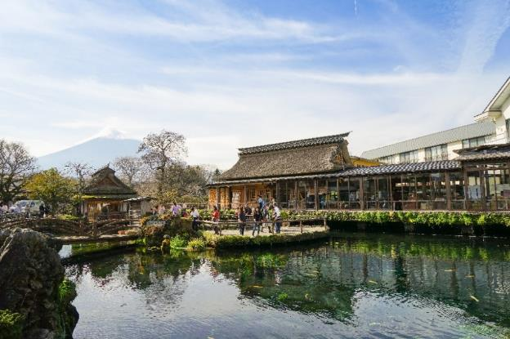นำท่านสู่ **โอชิโนะ ฮัคไก** บ่อน้ำธรรมชาติกับความเลื่อมใสศรัทธาในภูเขาไฟศักดิ์สิทธิ์ฟูจิยาม่า เวลาแสนยาวนานจากการละลายของหิมะบนภูเขาไฟฟูจิที่ไหลซึมลึกลงพื้นบริเวณที่ลุ่ม ทำให้เกิดน้ำซึมขังขยายวงกว้างกลายเป็นบ่อขนาดย่อม น้ำในบ่อแต่ละบ่อใสสะอาดจนเกิดสะท้อนที่สวยงาม ต่อมาในปี ค.ศ. 1985 สถานที่แห่งนี้ได้รับการคัดเลือกเป็น 1 ใน 100 อันดับแหล่งน้ำจากธรรมชาติที่ดีที่สุดของญี่ปุ่น ท่านสามารถเลือกซื้อสินค้าพื้นเมืองต่างๆ และสินค้าเกษตรกรรมที่ชาวบ้านนำมาขายระหว่างทางได้ ไม่ว่าจะเป็นผักภูเขาที่สดกรอบ ผลไม้อบแห้ง ถั่ว มันญี่ปุ่น และอื่นๆ อีกมากมาย

จากนั้นนำท่าน **ล่องเรืออาปาเระ** เรือท่องเที่ยวลำใหม่ที่ได้จำลองมาจากเรือรบของซามูไรญี่ปุ่น ชมความสวยงามของทะเลสาบคาวากุชิโกะ พร้อมทิวทัศน์ของภูเขาไฟฟูจิที่สวยงาม **หมายเหตุ..ความสวยงามขึ้นกับสภาพอากาศ**

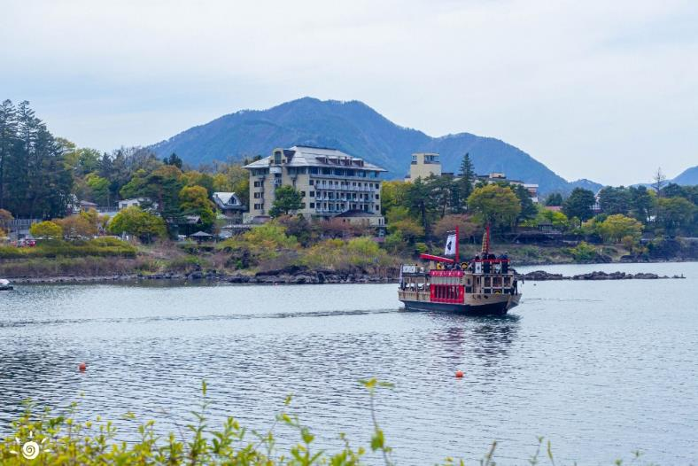

**เที่ยง** 🍽 **รับประทานอาหารกลางวันที่ภัตตาคาร**

**บ่าย** นำท่านเดินทางสู่ **มหานครโตเกียว** ตื่นตาตื่นใจกับบรรยากาศเมืองหลวง ณ กรุงโตเกียวที่เต็มไปด้วยผู้คนมากมาย และเทคโนโลยีทันสมัยตลอดสองข้างทาง

พลาดไม่ได้กับแลนด์มาร์คที่มีชื่อเสียงมากที่สุดในโตเกียว ณ **วัดเซ็นโซจิ (วัดอาซากุสะ)** ขอพรองค์เจ้าแม่กวนอิมในวิหารหลวงอันเป็นที่เคารพของชาวญี่ปุ่น จุดถ่ายรูปยอดฮิตอยู่ตรงประตูทางเข้าวัด “โคมแดงคามินาริมง” ที่มีขนาดใหญ่ที่สุดในโลก ให้ท่านอิสระเดินเล่นบนถนนนากามิเสะ แหล่งช้อปปิ้งสุดคึกคักที่เต็มไปด้วยร้านค้ามากมายทั้งขนมญี่ปุ่น ของฝาก และสินค้าแฮนด์เมค

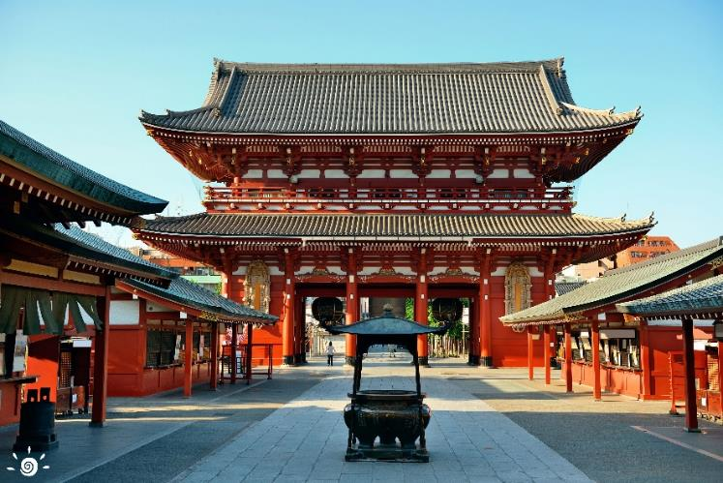

🛏 **พักที่ OURS INN HANKYU หรือเทียบเท่า**

**ค่ำ** 🍽 **รับประทานอาหารค่ำที่ภัตตาคาร เมนูพิเศษ บุฟเฟ่ต์ชาบู**

**วันที่สี่ อิสระท่องเที่ยวและช้อปปิ้ง (ไม่รวมค่าเดินทาง)**

**เช้า** 🍽 **รับประทานอาหารเช้า ณ ห้องอาหารโรงแรม**

**ใช้เวลาคุ้มค่าเต็มวัน เข้าสู่ช่วงเวลาอิสระท่องเที่ยว และช้อปปิ้งตามอัธยาศัย**

**ไกด์แนะนำการเดินทาง (ไม่มีรถบัสให้บริการ)**

**แฮร์รี่ พอตเตอร์ ธีมพาร์ค** แฮร์รี่ พอตเตอร์ธีมพาร์คที่ใหญ่ที่สุดในโลก พาทุกท่านเข้าสู่โลกแห่งเวทมนตร์ของ Harry Potter ผ่านฉากต่างๆ อาทิ ห้องโถงใหญ่ หอพักของแต่ละบ้าน ชานชาลา 9¾ ตรอกไดแอกอน รวมถึงฉากอื่นๆในภาพยนตร์ที่เหมือนจริงราวเนรมิต นอกจากนี้ยังมีร้านอาหารรวมไปถึงสินค้าแฮรรี่ พอตเตอร์แบบลิมิเต็ดด้วย แฟนแฮรรี่พอตเตอร์ไม่ควรพลาดด้วยประการทั้งปวง

**ราคาท่านละ 1,950 บาท / ท่าน **หากท่านต้องการจอง OPTION ต้องแจ้งพนักงานขายล่วงหน้าอย่างน้อย 30 วันก่อนเดินทาง\*\***

**โตเกียวดิสนีย์แลนด์** โตเกียวดิสนีย์แลนด์เป็นสวนสนุกของดิสนีย์แห่งแรกที่สร้างขึ้นภายนอกสหรัฐอเมริกาและเป็นแห่งแรกของทวีปเอเชีย เปิดให้บริการในวันที่ 15 เมษายน พ.ศ. 2526 สวนสนุกแบ่งออกเป็นเจ็ดสวนสนุกย่อย เช่น เวิร์ลด์บาซาร์ แอดเวนเจอร์แลนด์ เวสเทิร์นแลนด์ แฟนตาซีแลนด์ และทูมอโรว์แลนด์ นอกจากนี้ยังมีสวนสนุกย่อยอีกสองแห่งคือคริกเตอร์คันทรีและมิกกี้ตูนทาวน์ ในปี 2018 โตเกียวดิสนีย์แลนด์มีจำนวนผู้เข้าชมประมาณ 17.9 ล้านคน จัดอยู่ในอันดับที่สามของสวนสนุกดิสนีย์ที่มีผู้เข้าชมมากที่สุดรองจากแมจิกคิงดอมที่ฟลอริดา และดิสนีย์แลนด์ที่แคลิฟอร์เนีย

**ราคาท่านละ 2,900 บาท / ท่าน **หากท่านต้องการจอง OPTION ต้องแจ้งพนักงานขายล่วงหน้าอย่างน้อย 30 วันก่อนเดินทาง\*\***

**ชินจูกุ** ย่านช้อปปิ้งมีความเจริญอันดับหนึ่งของโตเกียวปัจจุบัน

**อะคิฮาบาร่า** ย่านการค้าชื่อดังที่สุดเกี่ยวกับเครื่องไฟฟ้า, กล้องดิจิตอล, เกมส์ต่างๆ

**ชิบูย่า** ย่านช้อปปิ้งทันสมัยศูนย์กลางและแหล่งรวม วัยรุ่นไฮโซ ยอดนิยมของญี่ปุ่น รวมถึงนักท่องเที่ยวผู้มาเยือนซึ่งมีทุกสิ่งพร้อมสรรพสนองตอบ ด้วยเหตุนี้เองทำให้ย่านนี้พลุกพล่านด้วยผู้มาเยือน

**กินซ่า** ย่านช้อปปิ้งเก่าแก่ แต่คงทันสมัยล้ำหน้าแหล่งรวมสินค้าไฮโซยอดนิยมของคนทำงานระดับไฮคลาสญี่ปุ่น รวมถึงนักท่องเที่ยวผู้มาเยือน สินค้าแบรนด์เนมระดับต้นๆ ทำให้ย่านนี้พลุกพล่านด้วยผู้มาเยือนที่ดูดีมีระดับ

**ฮาราจูกุ** แหล่งรวมแฟชั่นทันสมัยของวัยรุ่นและร้านเครปญี่ปุ่นต้นตำรับ

**\*\*\*อาหารกลางวันและค่ำอิสระตามอัธยาศัยเพื่อให้ท่านใช้เวลาได้อย่างคุ้มค่า\*\*\***

🛏 **พักที่ OURS INN HANKYU หรือเทียบเท่า**

**วันที่ห้า ตลาดปลาซึกิจิ – เมืองนาริตะ – อิออน พลาซ่า – สนามบินนาริตะ – กรุงเทพฯ (ดอนเมือง)**

**เช้า** 🍽 **รับประทานอาหารเช้า ณ ห้องอาหารโรงแรม**

พาท่านสัมผัสสีสันชีวิตคนญี่ปุ่นช่วงเช้า ณ **ตลาดปลาซึกิจิ** ตลาดปลาที่มีชื่อเสียงของญี่ปุ่น เต็มไปด้วยอาหารทะเลสดใหม่หลากหลายชนิด บรรยากาศคึกคักไปด้วยคนท้องถิ่นและนักท่องเที่ยว เป็นสวรรค์ของนักชิมและนักช้อป ไฮไลท์ที่ห้ามพลาด ไข่หวาน (ไข่ม้วนเสียบไม้), Strawberry Mania, ซาชิมิ, ซูชิ อิสระให้ท่านเดินเล่นเดินชิมกันตามอัธยาศัย

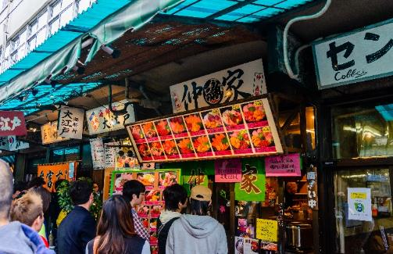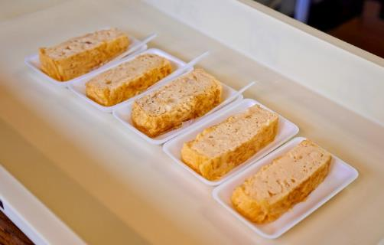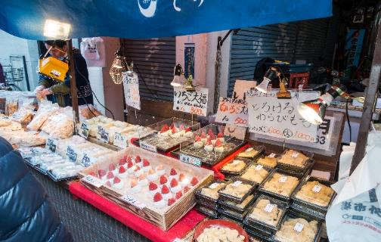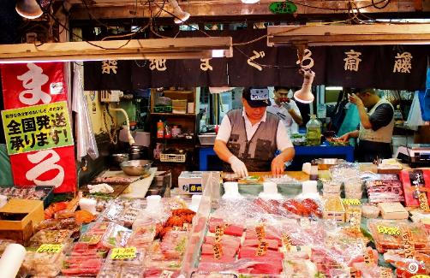

จากนั้นนำท่านเดินทางสู่ **เมืองนาริตะ** เชิญท่านอิสระช้อปปิ้ง **อิออน พลาซ่า** ช้อปปิ้งมอลล์ขนาดใหญ่ อิสระท่านได้เลือกซื้อสินค้าจากร้านค้าต่างๆ ไม่ว่าจะเป็นเสื้อผ้า กระเป๋า-รองเท้า ของแต่งบ้าน ของที่ระลึก ฯลฯ ภายในอาคารยังมี ห้างจัสโก้ ให้ท่านช้อปปิ้งต่ออย่างเพลิดเพลินสนุกสนานกับการจับจ่ายสินค้าของร้าน 100 Yen ซึ่งสินค้าทุกๆ อย่างในร้านราคาชิ้นละ 100 เยน ไม่ลืมแวะซื้อของฝากทางกรุงเทพฯ อาทิ ขนมโมจิ, เบนโตะ, ผลไม้สด และแห้ง, ลูกอมขนมขบเคี้ยว ฯลฯ

**เที่ยง** 🍽 **รับประทานอาหารกลางวันที่อิออน พลาซ่า (รับเงินสดที่ไกด์ 1,000 เยน / ท่าน)**

สมควรแก่เวลา กรุณาตรวจเช็คสัมภาระให้เรียบร้อย เพื่อเตรียมตัวเดินทางสู่สนามบินเพื่อกลับกรุงเทพฯ

**17.15 น.** ออกเดินทางสู่ **กรุงเทพฯ** โดยสายการบิน **THAI LION AIR (SL)** เที่ยวบินที่ **SL395 ✈**

***\*\*ให้ท่านได้พักผ่อนเปลี่ยนอิริยาบถ ภายในสนามบินเถาหยวน ประมาณ 1 ชั่วโมง\*\****

**00.20+1 น.** ถึง **กรุงเทพฯ** โดยสวัสดิภาพ พร้อมความประทับใจ**.........** ☺ ☺ ☺ ☺

**\*\*\*\*\*\*\*\*ขอบคุณทุกท่านที่ใช้บริการ\*\*\*\*\*\*\*\***

☺ ☺ ☺ ☺ **ซื่อสัตย์ จริงใจ ห่วงใย เน้นบริการ คืองานของเรา** ☺ ☺ ☺ ☺

**\*\*หมายเหตุ: โปรแกรมและราคาสามารถเปลี่ยนแปลงได้ตามความเหมาะสมโดยไม่ต้องแจ้งให้ทราบล่วงหน้าทางบริษัทฯ จะถือผลประโยชน์ของลูกค้าเป็นสำคัญ\*\***

|  |
| --- |
| **อัตราค่าบริการ (ราคาต่อท่าน)** |

|  |  |  |  |
| --- | --- | --- | --- |
| **วันเดินทาง** | **ราคาทัวร์ผู้ใหญ่**  **พักห้องละ 2 ท่าน**  **(25 ท่านออกเดินทาง)** | **พักเดี่ยวจ่ายเพิ่ม** | **ราคาไม่รวมตั๋ว** |
| **25 – 29 ธ.ค. 67** | **44,999 บาท / ท่าน** | **12,000 บาท / ท่าน** | **24,999 บาท / ท่าน** |

**อัตราค่าบริการดังกล่าวรวม**

1. **ค่าตั๋วเครื่องบิน**ชั้นทัศนาจร ไป-กลับ พร้อมกรุ๊ป ตามที่ระบุไว้ในรายการเท่านั้น **ตั๋วเครื่องบินที่ใช้เป็นแบบกรุ๊ปไม่สามารถเลือกที่นั่งล่วงหน้าได้ (ท่านจะได้รับที่นั่งแบบสุ่มเท่านั้น)**
2. **ค่าภาษีสนามบิน**ทุกแห่ง **หากสายการบินมีการปรับราคาภาษีน้ำมันขึ้น ทางบริษัทฯ ขอสงวนสิทธิ์เก็บค่าภาษีน้ำมันเพิ่มตามความเป็นจริงก่อนการเดินทาง** **\*\*ราคาทัวร์นี้เช็คภาษีน้ำมัน ณ วันที่ 1 ก.ค. 67**
3. **ค่าโรงแรม**ระดับมาตรฐาน (พักห้องละ 2 ท่าน)

**กรณีห้อง TWIN BED (เตียงเดี่ยว 2 เตียง) ซึ่งโรงแรมไม่มีหรือเต็ม ทางบริษัทขอปรับเป็นห้อง DOUBLE BED แทนโดยมิต้องแจ้งให้ทราบล่วงหน้า หรือ หากต้องการห้องพักแบบ DOUBLE BED ซึ่งโรงแรมไม่มีหรือเต็ม ทางบริษัทขอปรับเป็นห้อง TWIN BED แทนโดยมิต้องแจ้งให้ทราบล่วงหน้า เช่นกัน กรณีพักแบบ TRIPLE ROOM รบกวนติดต่อเจ้าหน้าที่ (อาจจะมีค่าใช้จ่ายเพิ่มเติมค่ะ)**

1. **ค่าอาหาร** ตามที่ระบุไว้ในรายการ และ น้ำดื่มบนรถวันละ 1 ขวด
2. **ค่ายานพาหนะ** และค่าธรรมเนียมเข้าชมสถานที่ต่างๆ ตามที่ระบุไว้ในรายการ
3. **น้ำหนักสัมภาระ ท่านละไม่เกิน 20 กิโลกรัม** สัมภาระติดตัวขึ้นเครื่องได้ 1 ชิ้น ต่อท่าน น้ำหนักต้องไม่เกิน 7 กิโลกรัม
4. **ค่าประกันอุบัติเหตุ**วงเงินประกันท่านละ 1,000,000 บาท และ ค่ารักษาพยาบาล ไม่เกิน 500,000 บาท คุ้มครองผู้เอาประกันที่มีอายุตั้งแต่ 1 – 75 ปี

**ในการเคลมประกันทุกกรณี** ต้องมีใบเสร็จ และ มีเอกสารรับรองทางการแพทย์ หรือจากหน่วยงานที่เกี่ยวข้อง

**การประกันไม่คุ้มครอง**

กรณีที่เสียชีวิต หรือ เจ็บป่วยทางร่างกายด้วยโรคประจำตัว, การติดเชื้อ, ไวรัส, ไส้เลื่อน, ไส้ติ่ง, อาการที่เกี่ยวข้องกับการติดยา, โรคติดต่อทางเพศสัมพันธ์, การบาดเจ็บจากความเสียหายโดยเจตนา, การฆ่าตัวตาย, เสียสติ, ตกอยู่ภายใต้อำนาจของสุรายาเสพติด, บาดเจ็บจากการทะเลาะวิวาท การแท้งบุตร, การบาดเจ็บเนื่องมาจากอาชญากรรม, จลาจล, นัดหยุดงาน, การก่อการร้าย การยึดพาหนะ และการปล้นอากาศยาน (Terrorism, Hijack, Skyjack) และอื่นๆ ตามเงื่อนไขในกรมธรรม์

**อัตราค่าบริการดังกล่าวไม่รวม**

1. **ค่าทำหนังสือเดินทาง**ทุกประเภท
2. **ค่าใช้จ่ายอื่นๆ** ที่นอกเหนือจากรายการระบุ เช่น ค่าใช้จ่ายส่วนตัวอื่นๆ ฯลฯ
3. **กรุณาเตรียมค่าทิปไกด์, คนขับรถ รวม 1,500 บาทต่อคน (เด็กชำระทิปเท่ากับผู้ใหญ่)**
4. **ค่าภาษี**มูลค่าเพิ่ม VAT 7 % และหักภาษี ณ ที่จ่าย 3 % ในกรณีที่ลูกค้าต้องการใบเสร็จรับเงินที่ถูกต้อง จะต้องบวกค่าภาษีมูลค่าเพิ่ม และหัก ณ ที่จ่าย จากยอดขายจริงทั้งหมดเท่านั้น และโปรดแจ้งทางบริษัทฯ จะออกให้ภายหลัง ขอสงวนสิทธิ์ออกใบเสร็จที่ถูกให้กับบริษัททัวร์เท่านั้น
5. **ค่าวีซ่าญี่ปุ่นสำหรับชาวต่างชาติ**
6. **ค่าธรรมเนียมน้ำมันและภาษีสนามบิน ในกรณีที่สายการบินมีการปรับขึ้นราคา**

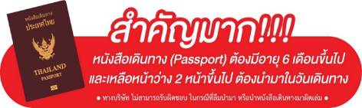

** ก่อนทำการจองทัวร์ทุกครั้ง กรุณาอ่านโปรแกรมอย่างละเอียดทุกหน้า และทุกบรรทัด เนื่องจากทางบริษัทฯ จะอิงตามรายละเอียดของโปรแกรมที่ขายเป็นหลัก **

